ORGANISER L’ESPACE ET CREER UN CADRE PROPRICE AUX APPRENTISSAGES
UN EXEMPLE DANS L’ESPACE CONSTRUCTION DU NOMBRE
COMPETENCE  choisie par l’enseignant | Associer les différentes représentations d’un nombre. 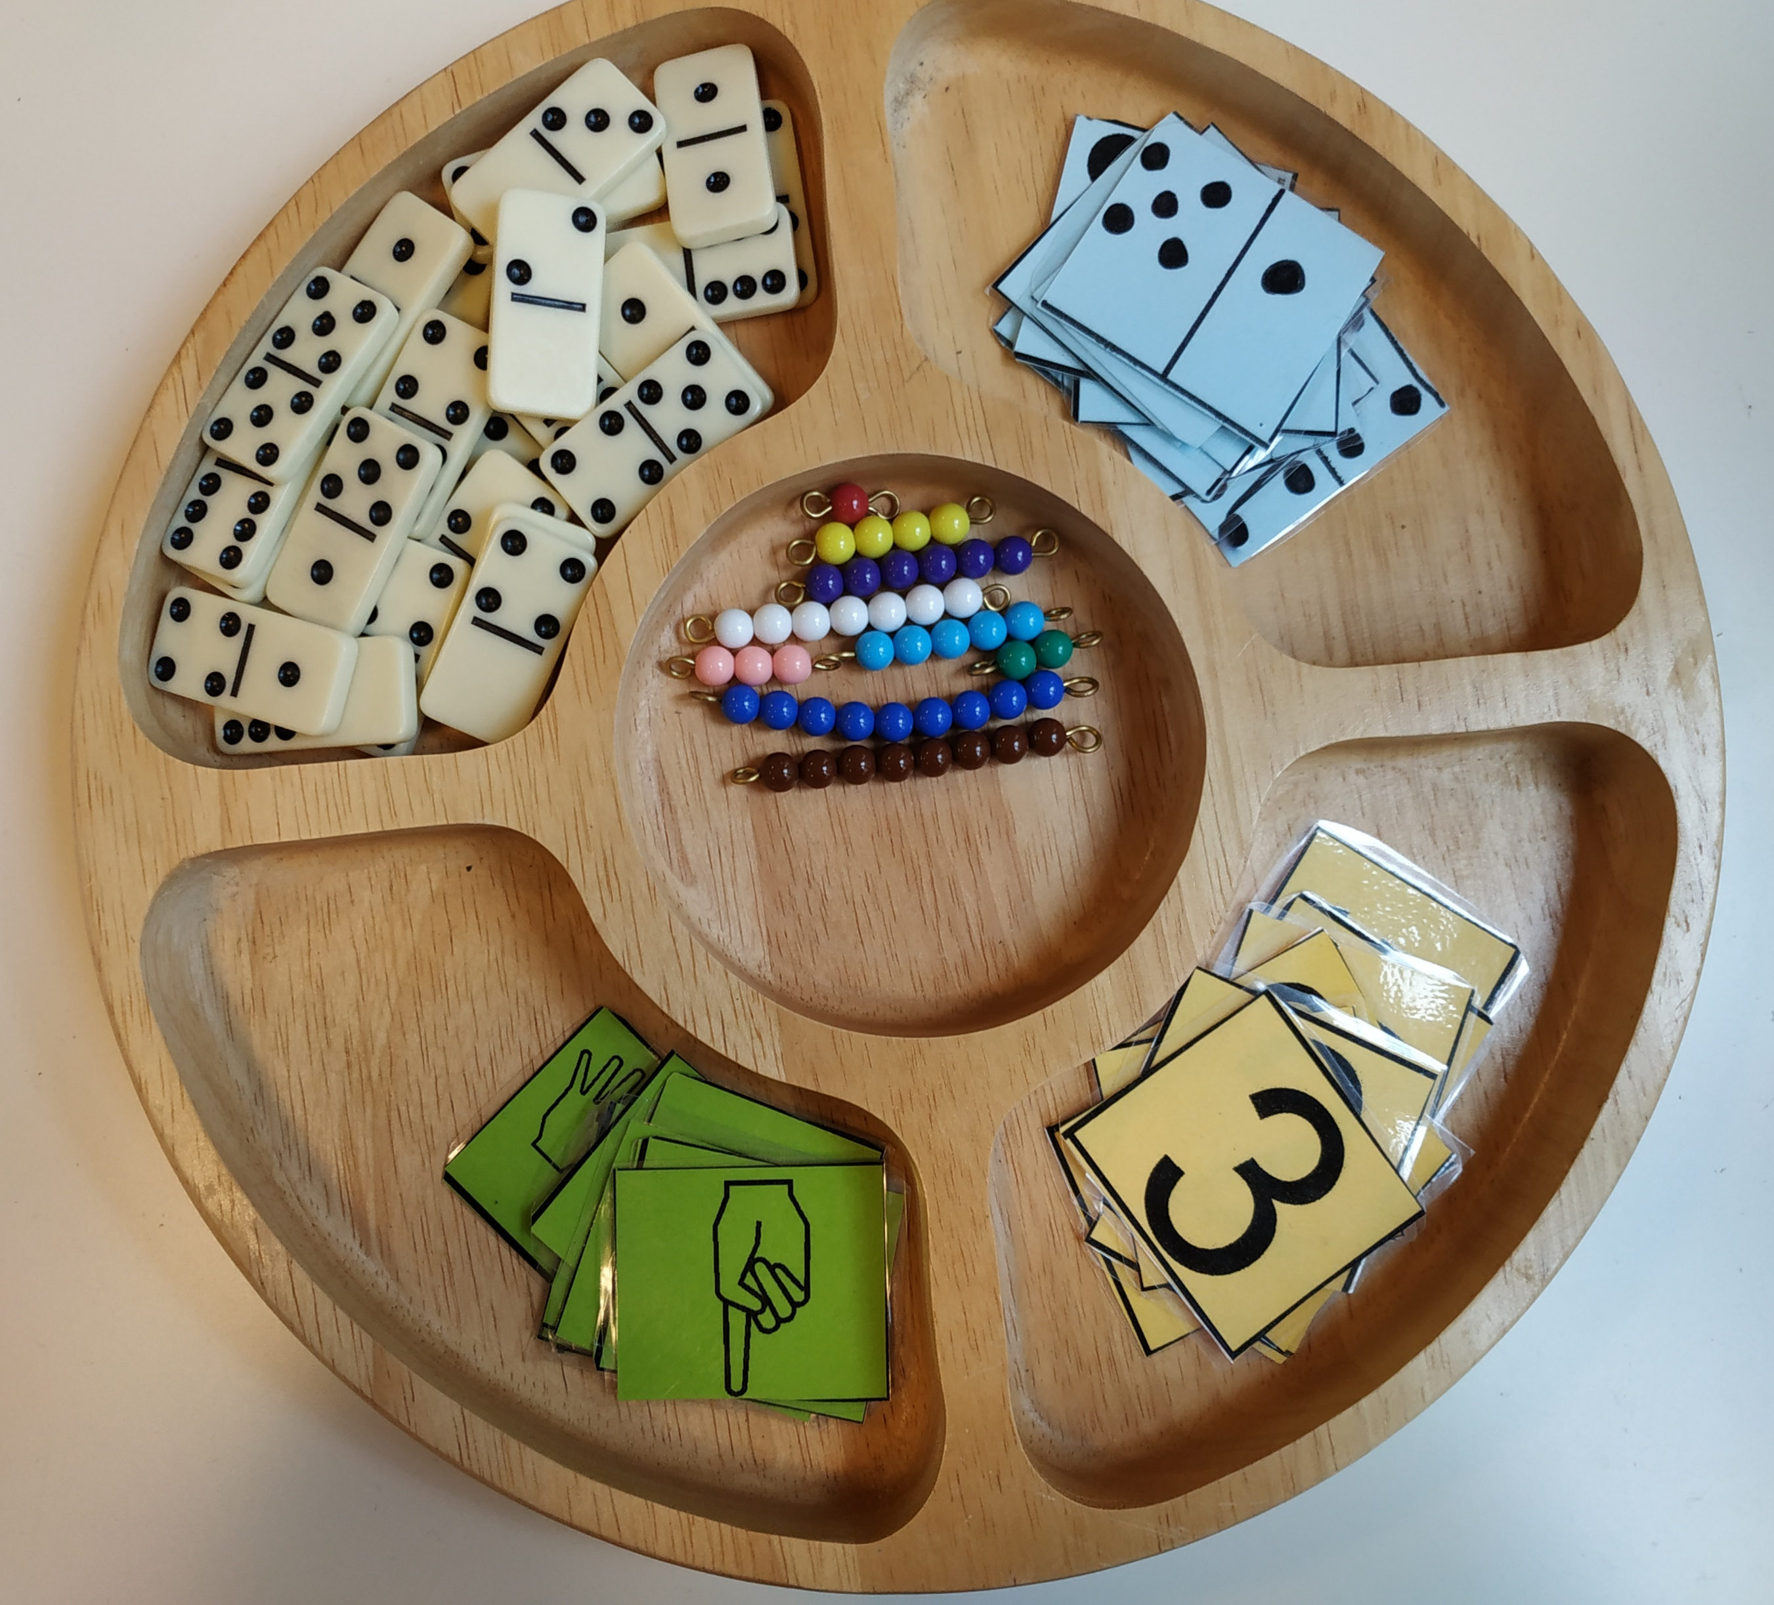
CONSIGNE  à donner au lancement de l’activité et à préciser selon les besoins individuels au moment de l’activité | « Tu dois mettre ensemble, réunir, l’écriture du chiffre, le nombre de doigts levés, la bonne face du dé et la bonne quantité de coquillages ou de cubes pour les nombres x, y, z, … »
MATERIEL | Des cartes avec les constellations de dés, des cartes avec les configurations de doigts, les écritures chiffrées et des objets identiques (cubes, perles, coquillages…)
DISPOSITIF | L’enseignant mène les activités avec les élèves individuellement ou en groupe dans l’ordre de la suite numérique et au fur et à mesure de l’acquisition du concept d’un nombre.
ROLE DE L’ENSEIGNANT | La phase de structuration :  Au début de l’activité, chaque représentation du nombre aura été matérialisée sur les doigts en réception ou en production. L’enseignant dit « Combien ai-je de doigts levés ? » ou « Montre-moi x doigts ». Plusieurs configurations sont proposées. (ex : jeu de Lucky luke).  L’enseignant présente individuellement ou par deux l’activité. Puis les élèves construisent ensemble ou un élève s’exerce et l’autre valide.  La phase d'entraînement  en autonomie, avec un camarade ou avec l'Atsem. L'élève choisit de reprendre ce jeu que la maîtresse lui a présenté pour s’entraîner à réussir l'activité.  La phase d’évaluation :  L'évaluation est régulièrement faite par l’enseignant ou par l'Atsem à l’aide d’une grille de suivi ou d’un tableau avec photos.  Le résultat de cette évaluation peut apparaître dans le carnet de suivi des apprentissages. Sur sa fiche de préparation, l'enseignant écrit s’il juge pertinent d’inclure cette étape dans le carnet de suivi ou non.  Ex : Choisir pour quelques nombres une activité révélatrice des acquisitions de l’élève. Ne pas tout consigner dans le carnet de suivi.
LES NIVEAUX DE DIFFERENCIATION | Niveau 1 : L’élève associe les représentations des nombres 1, 2 et 3.  Niveau 2 : L’élève associe les représentations des nombres 1 à 6.  Niveau 3 : L’élève associe les représentations des nombres 1 à 10.

En parallèle ce cette séance, dans un espace résolution de problèmes, l’enseignant propose des jeux de dés ou de dominos qui sont mis à disposition des élèves dans l’espace-nombre.
Dans l’espace graphisme/écriture, à partir du niveau 2 environ, chaque représentation du nombre en chiffre aura été tracée sur divers supports et avec divers outils (sable, tableau, ardoise, crayon…) accompagnée de la verbalisation et du contrôle du geste par l’enseignant. Chaque chiffre aura été verbalisé, associé à une image : « Le 2 ressemble à … un cygne. ». « Je monte, je tourne, je descends vers l’avant et je trace un pied tout droit sur le sol… » par exemple.

